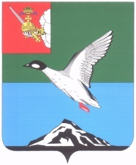

Муниципальное Собрание Череповецкого муниципального района
Вологодской области

Р Е Ш Е Н И Е
от 30.08.2023 № 425
г. Череповец

О внесении изменения в решение Муниципального Собрания района
от 05.07.2023 № 412 «Об утверждении Положения о реализации инициативных проектов на территории Череповецкого
муниципального района»

В соответствии с Федеральным законом от 6 октября 2003 года
№ 131-ФЗ «Об общих принципах организации местного самоуправления в Российской Федерации», Уставом Череповецкого муниципального района Вологодской области, Муниципальное Собрание района

РЕШИЛО:
1. Внести изменение в решение Муниципального Собрания района
от 05.07.2023 № 412 «Об утверждении Положения о реализации инициативных проектов на территории Череповецкого муниципального района», дополнив его пунктом 1.5 следующего содержания:
«1.5. Денежные средства от заинтересованных лиц, инициативные проекты которых планируется реализовать в 2023 году, должны поступить в бюджет района не позднее 8 сентября 2023 года, в случае не поступления денежных средств в указанных срок, данный проект исключается из реализации в текущем году и подлежит реализации в следующем периоде, и включается инициативный проект, следующий за ним по времени поступления.».
2. Решение опубликовать в газете «Сельская новь» и разместить на официальном сайте Череповецкого муниципального района в информационно-телекоммуникационной сети «Интернет».

Глава района Н.Ю. Малкова

